dále, mezi údaje pro Rakousko a Portugalsko:

„P O L S K O
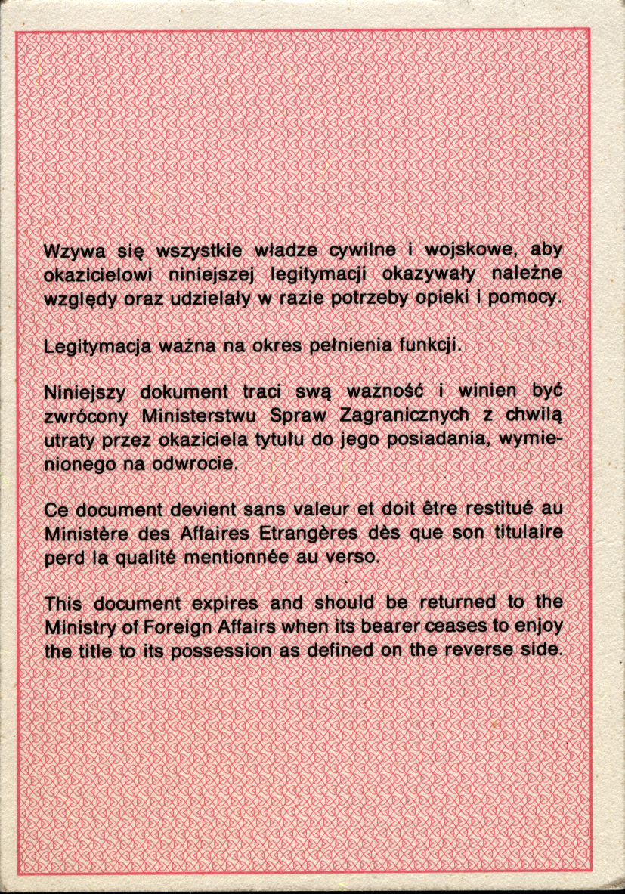

OBECNÉ ZNAKY

DOKLAD: DIPLOMATICKÝ IDENTIFIKAČNÍ PRŮKAZ VYDÁVANÝ MINISTERSTVEM ZAHRANIČNÍCH VĚCÍ (MSZ)

ROZMĚRY: 100 mm × 71 mm

POČET STRAN: 2 (dvě)

OSOBNÍ ÚDAJE:

– OCHRANA FOTOGRAFIE PROTI VÝMĚNĚ:

ochranná opatření nejsou zveřejněna; fotografie se připevňuje v levém dolním rohu na přední straně dokladu.

OSTATNÍ ZNAKY:

– Iniciály ministerstva zahraničních věcí (MSZ) jsou vyobrazeny v obrysu na pozadí vodorovných čar uvnitř kruhu o průměru 29 mm.

– Obrys písmene M neobsahuje gilošovaný vzor. Prostor uvnitř obrysu písmen S a Z je vyplněn čarami skloněnými v písmenu S vlevo a v písmenu Z vpravo.

PÍSMO:

Všechny názvy polí a informace na zadní straně dokladu jsou vytištěny z plochy černou barvou.“

